Adı-Soyadı: | Puan:
İrfan Fatma Mandalı İlkokulu 2022–2023 Eğitim-Öğretim Yılı 2.Dönemi
4. Sınıf İnsan Hakları, Yurttaşlık ve Demokrasi Dersi 1.Sınav Soruları
A) Aşağıdaki cümlelerde doğru olanlara “D”, yanlış olanlara “Y” yazınız. (20 puan)
( ) Uzlaşı, güven ve saygı ortamını zedeler
( ) Yasaların önünde herkes eşittir.
( ) Kurallar zaman içerisinde değişebilir.
( ) Toplumda adaletin sağlanması huzursuzluk getirir.
( ) Kadın ve erkekler eşit haklara sahiptir.
( ) Hak ve özgürlüğümüz ihlâl edildiğinde sorunu şiddete başvurmadan çözmek gerekir.
( ) Eşitliğin sağlandığı toplumlarda haksızlıklar azalır.
( ) Bayramda büyüklerimizi ziyaret etmek yazılı bir kuraldır.
( ) Uzlaşı sürecinde doğru iletişim önemlidir.
( ) Toplumda sadece yazılı kurallara uymak yeterlidir.

adaletin | güven | değişim | kurallar | ayrımcılık | sorumluluk
yazılı kurallar | haksızlıklar | eşitlik | yasal | uzlaşı | ayıplama
B) Aşağıda verilen bilgilerde boş bırakılan yerleri uygun kelimelerle doldurunuz. (20 puan)
1. Kurallar bir toplumda zaman içinde ………………………… gösterebilir.
2. Hukuk kuralları …………………………………………dır.
3. Sorunların uzlaşma yoluyla çözümlenmediği durumlarda …………………………………… yollara başvurulmalıdır.
4. Adalet ve eşitliğin sağlandığı toplumlarda ………………………………………………… duygusu artar.
5. Hiç kimseye sahip olduğu özelliklerinden dolayı …………………………………………… yapılamaz.
6. Eşitlik ve adaletin sağlandığı toplumlarda …………………………………………………… engellenir.
7. Ortaya çıkan anlaşmazlıkların giderilerek sorunun çözülmesi ve birliğin sağlanmasına ……………………………………… denir.
8. Eşitlik ………………………………………………… en önemli ölçütlerinden biridir.
9. Her insanın kanunlar karşısında aynı hak ve özgürlüklere sahip olmasına ……………………… denir.
10. Yazılı olmayan kurallara uymadığımız durumlarda …………………, kınama, dışlama gibi yaptırımlarla karşılaşırız.

C) Aşağıda verilen bilgileri eşleştiriniz. (10 puan)

… | Tarafların arasındaki anlaşmazlıkların ortadan kaldırılarak birliğin sağlanması | 1 | İletişim
… | Kendisini karşı tarafın yerine koymak ve olaylara onun bakış açısıyla bakmak | 2 | Anlaşmazlık
… | Düşünceleri karşıt olan iki kişiden veya iki topluluktan her biri | 3 | Empati
… | Duygu, düşünce, bilgilerin her türlü yolla başkalarına aktarılması | 4 | Taraf
… | İki veya daha çok kişi arasında düşünce ayrılığı yaşanması | 5 | Uzlaşı

D. Aşağıdaki sorularda doğru seçeneği işaretleyiniz. (10x5=50 puan)

1. Aşağıdakilerden hangisi uzlaşı sürecine katkı sağlayan unsurlardan değildir?
A) Saygılı olmak
B) Açık fikirli olmak
C) İşbirliğine açık olmak
D) Sabit fikirli olmak

2. Aşağıdakilerden hangisi birlikte yaşam kültürüne sahip bireylerin davranışlarından biri değildir?
A) Uzlaşıya açık olur.
B) Empati yaparlar.
C) Ortak kararlara uyarlar.
D) İnatçıdırlar.

3. Aşağıdakilerden hangisi adil bir toplumda insanlarda oluşan duygulardan biridir?
A) Huzursuzluk B) Güven
C) Korku D) Öfke

4. Aşağıdakilerden hangisi anlaşmazlıkların çözülmesine olumlu katkı sağlar?
A) Sorunu görmezden gelmek.
B) Karşımızdakini dinlememek.
C) Empati kurmak.
D) Taraflı davranmak.

5. Aşağıdakilerden hangisinde uzlaşıya gerek yoktur?
A) Ailecek nerede tatil yapacağımız konusunda.
B) Kardeşimle ne izleyeceğimiz konusunda.
C) Bugün ne giyeceğim konusunda.
D) Arkadaşlarım ile ne oynayacağımız konusunda.

6. Aşağıdakilerin hangisinde uzlaşı gerekir?
A)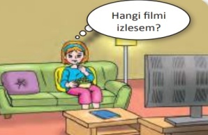 B) 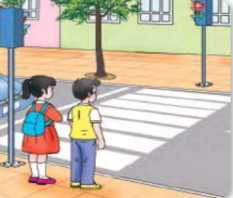
C) 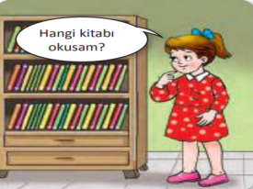 D) 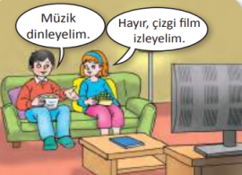
7. Aşağıdakilerden hangisi kurallara uyulmayan bir durumu ifade etmektedir?
A) Ali’nin yedi yaşında okula başlaması
B) Şoför Ahmet Bey’in kırmızı ışıkta otomobilini durdurması
C) Hasan’ın söz hakkı alarak konuşması
D) Merve’nin otobüse sıraya girmeden binmesi

8. Aşağıdakilerden hangisi yazılı kurallara örnektir?
A) On sekiz yaşında oy kullanmak.
B) Büyüklere saygı göstermek.
C) Konuşan birinin sözünü kesmemek.
D) Otobüse binerken sıra olmak.

9. Aşağıdakilerden hangisi yazılı olmayan kurallara örnektir?

A) On sekiz yaşında oy kullanmak.
B) On sekiz yaşında ehliyet almak.
C) On sekiz yaşında evlenmek.
D) Yaşlı ve hastalara yer vermek.

10. Aşağıdakilerden hangisi yazılı kurallara uymadığımızda karşılaşacağımız yaptırımlardan değildir?

A) Hapis cezası.
B) Kınama ve dışlanma.
C) Para cezası.
D) Tutuklama.

NOT: Sınav süresi 40 dakikadır. Başarılar…

